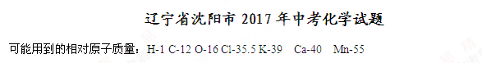
第一部分选择题（共15分）
（本题包括13道小题，1～11小题，每题1分；12、13小题，每题2分。每小题只有一个最符合题目要求的选项。）
1．下列属于化学变化的是
A．水结成冰块 B ．玻璃杯破碎 C.蔗糖溶于水 D．可燃冰燃烧
2．下列由分子构成的是
A．水 B．镁 C．金刚石 D．氢氧化钠
3．氮气的化学式是
A. N₂ B. NH₃ C. HN₃ D. NH₄
4．下列结构示意图表示阳离子的是
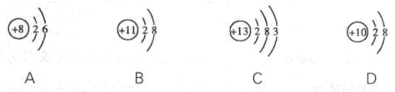
5．下列属于氧化物的是
A. Fe B.CH₄ C. SO₂ D. Na₂CO₃
6．空气中能使食物变质的主要气体是
A．氮气 B．氧气 C.二氧化碳 D．稀有气体
7．下图为国家颁布的“城市生活垃圾分类标志”，废铁锅属于
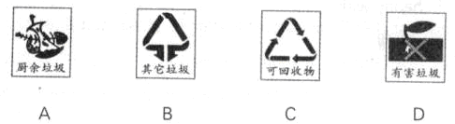
8．在下列情况下，埋在地下的铸铁管道腐蚀最慢的是
A.在干燥、致密、不透气的土壤中 B．在潮湿、疏松、透气的土壤中
C．在潮湿、致密、不透气的土壤中 D．在潮湿、疏松、透气的酸性土壤中
9.一种焰火火药中所含的Cu(NO₃)₂在燃放时产生绿色火焰，发生如下反应：
2Cu(NO₃)₂2CuO+O₂↑+4X↑
其中X是一种污染空气的有毒气体，依据质量守恒定律，推测X 应是
A.NO₂ B.NO C.N₂O₅ D.N₂O
10．能证明某无色无味气体是CO₂的操作及现象是
选项 | 实验操作 | 实验现象
A | 将燃着的木条伸入集气瓶 | 木条燃烧更旺
B | 将带火星的木条伸入集气瓶 | 木条复燃
C | 将气体通入澄清石灰水 | 石灰水变浑浊
D | 将气体通入蒸馏水中 | 有气泡逸出
11．下列不属于糖类的是
A．葡萄糖 B．果糖 C.淀粉 D．乙醇
12．下列符合化学实验安全要求的是
A．易燃易爆药品放在火源附近 B．随意丢弃实验室剩余的药品
C．向燃着的酒精灯里添加酒精 D．实验中要特别注意保护眼睛
13．按下列方法配制的溶液，其溶质质量分数为5％的是
A．称取5.0g氯化钾，溶解在95mL水中，充分搅拌
B．称取5.0g生石灰，放入95mL水中，充分搅拌
C.量取5.OmL浓盐酸，倒入95mL水中，充分搅拌
D．称取5.0g二氧化锰，放入95mL水中，充分搅拌
第二部分非选择题（共50分）
14.（7分）研究物质的化学反应，可以揭示物质之间转化的规律。
反应一：水在通电条件下生成氢气和氧气
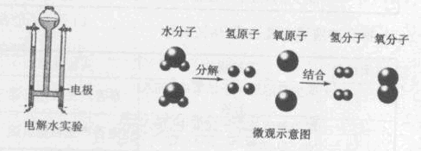
请写出电解水的化学方程式：____________。
反应二：氢气在空气中燃烧生成水
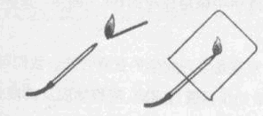
（1）根据所给信息，请画出氢气在氧气中燃烧生成水的微观示意图。
（2）该反应的文字表达式：___________。
（3）该反应的化学方程式：2H₂+O₂2H₂O，其表示的含义：
表示1: ___________；
表示2: ___________；
表示3: ___________。
15.（5分）表中是四种常见的食品添加剂：
名称 | 亚硝酸钠 | 阿斯巴甜 | β一胡萝卜素 | 环七糊精
化学式 | NaNO₂ | C₁₄H₁₈O₅N₂ | C₄₀H₅₆ | （C₆H₁₀O₅）₇
类别 | 防腐剂护色剂 | 甜味剂 | 着色剂营养强化剂 | 增稠剂
最大使用量（每1kg） | 腊肉0.15g | 膨化食品0.5g | 淡奶油0.02g | 胶基糖果20.0g
根据信息，请回答下列问题：
（1）NaNO₂属于______（填“有机化合物”或“无机化合物”）。
（2）阿斯巴甜中含有______种元素。
（3）β一胡萝卜素分子中碳原子和氮原子的个数比是______。
（4）1kg某胶基糖果中含环七糊精11.0g, ______（填“符合”或“不符合”）其使用标准。
（5）“我国应该禁止使用所有的食品添加剂”，这种说法是否正确并说明理由：______（写出一条即可）。
16．（13分）下图是实验室制取气体的常用装盆，请回答下列问题：
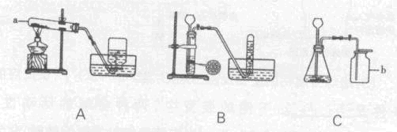
（1）写出图中标号仪器的名称：a______、b______。
（2）实验室可加热KMnO₄固体制取O₂ ：
①请写出该反应的化学方程式______；
②如A所示，加热一段时间后，某同学发现试管口未放置棉花团，应采取的正确操作：______，再组装好仪器继续实验。
（3）实验室可用锌粒与稀硫酸反应制取H₂，请写出该反应的化学方程式：______，应选用的装置是______（填字母）。
（4）实验室选用C装置制取CO₂的化学方程式：CaCO₃+2HCl=CaCl₂+H₂O+CO₂↑
请计算：
①CO₂的相对分子质量是______；
② 现需收集4 瓶（每瓶0.125L) CO₂气体（实验条件下CO₂的密度为2g· L⁻¹），其质量是____g；
③ 收集上述CO₂至少需要大理石（含CaCO₃8O%）的质量是______g （精确到0.1g）。
17.（8分）人类制得并利用金属有着悠久的历史：
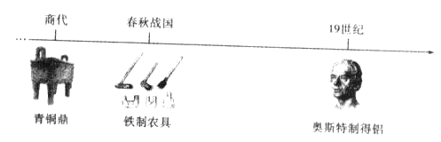
（1）利用孔雀石冶炼铜的主要反应：①Cu₂(OH)₂CO₃2CuO+H₂O+CO₂↑，该反应的类型是_____反应（填“化合”、”分解”或“置换”）；
② 2CuO+C2Cu+CO₂↑，该反应前后铜元素化合价发生的变化是＿。
( 2 ）高炉炼铁的主要反应过程如下．请写出对应的化学方程式：
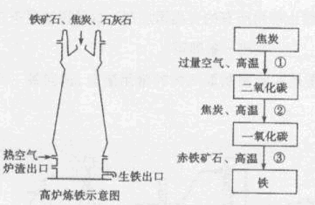
①_________；②_________；③_________。
（3）冶炼金属铝的主要反应：2Al₂O₃4Al+3O₂↑，该反应的条件是______。下图的装置中，两种金属的活动性：Zn______ Cu （填“>”或“<”）。当电流表指针发生偏转时，化学能转化为______。
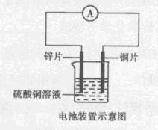
18.（9分）根据表中信息，请回答下列问题：
部分碱、酸、盐的溶解性表（20℃）
阴离子  阳离子 | OH⁻ | NO₃⁻ | Cl⁻ | SO₄²⁻ | CO₃²⁻ | PO₄³⁻
H⁺ |  | 溶、挥 | 溶、挥 | 溶 | 溶、挥 | 溶
K⁺ | 溶 | 溶 | 溶 | 溶 | 溶 | 溶
Na⁺ | 溶 | 溶 | 溶 | 溶 | 溶 | 溶溶
Ba²⁺ | 溶 | 溶 | 溶 | 不 | 不 | 不
Ca²⁺ | 微 | 溶 | 溶 | 微 | 不 | 不
Cu²⁺ | 不 | 溶 | 溶 | 溶 | — | 不
说明：“溶”表示那种物质可溶于水，“不”表示不溶于水，“徽”表示微溶于水，“挥”表示挥发性，“—”表示那种物质不存在或遇到水就分解了。
（1）CaCO₃属于______（填“可溶物”、”徽溶物”或“不溶物”）。
（2）表中可溶于水的硫酸盐有＿＿种。
（3）在溶液中，磷酸钠与氯化钙能否发生复分解反应。若能，写出化学方程式；若不能，说明理由。______
（4）某同学将盐酸倒入Ba(OH)₂溶液中，得到溶液甲。
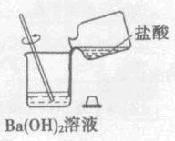
① 溶液甲中溶质的组成情况可能有______种。
② 实验设计：探究溶液甲中可能含有的溶质
a．探究溶液甲中是否含盐酸
方案编号 | 实验操作 | 实验现象
1 | 取少量溶液甲于试管中，加入铁粉 | 是否_________
b．探究溶液甲中是否含Ba(OH)₂
方案编号 | 实验操作 | 实验现象
2 | 取少量溶液甲于试管中，加入_______溶液 | 是否产生蓝色沉淀
3 | 取少量溶液甲于试管中，加入Na₂SO₄溶液 | 是否产生白色沉淀
上述三个方案中有一个不合理，请指出不合理的方案编号并说明理由：__________。
③ 欲从溶液甲中获得纯净的日BaCl₂固体，应采取的简单操作是_________。
19.（8分）观察是学习化学的垂要方法。我们可以运用自己的感官，也可以借助仪器通过实验，观察物质及其变化的条件、现象和结果。
观察与思考一：蜡烛在空气中燃烧
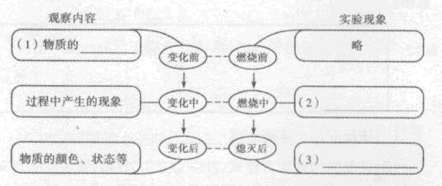
观察与思考二：在密闭容器内，蜡烛燃烧过程中O₂体积分数的测定
实验1：一定条件下，蜡烛在一瓶空气中燃烧。某同学利用O₂传感器，测定燃烧过程中O₂的体积分数。（如下图所示）
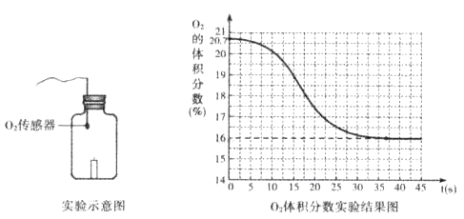
观察实验结果图，初始时O₂的体积分数是_______%，蜡烛熄灭时O₂的体积分数是_______%。
实验2：相同实验条件下，某同学另取一瓶混有空气的O₂进行测定（初始时O₂的体积分数是30%）。
结合已有信息，合理猜想：蜡烛熄灭时O₂的体积分数（与实验1相比较）。
请写出两种不同情况并分别说明理由。
【温馨提示：实验操作合理，蜡烛相同且量足够，忽略仪器误差】
猜想1及理由：______________；
猜想2及理由：______________。
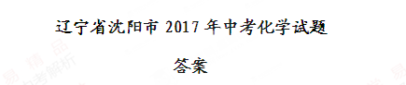
1-11：DABBC BCAAC D 12.D 13.A
14.反应一：2H₂O2H₂↑+O₂↑；
反应二：（1）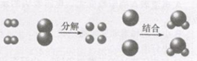
（2）氢气＋氧气水
（3）表示1：氢气在氧气中燃烧生成水的事实（其他合理答案均可）
表示2 ：每2个氢分子与1个氧分子反应生成2个水分子（或H₂、O₂、H₂O的分子数之比是2:1：2，其他合理答案均可）
表示3：每4份质量的氢气与32份质量的氧气完全反应生成36份质量的水（或H₂、O₂、H₂O的质量之比是1:8:9，其他合理答案均可）
15.（1）无机化合物；（2）4；（3）5：7 （其他合理答案均可）
（4）符合；（5）不正确，只要按使用标准适量使用食品添加剂即可（其他合理答案均可）
16.（1）试管集气瓶；（2）①2KMnO₄K₂MnO₄+MnO₂+ O₂↑
② 将导管移出水面，熄灭酒情灯，待装置冷却后，拔开胶塞，在试管口放置棉花团（其他合理答案均可）
（3）Zn+H₂SO₄=ZnSO₄+ H₂↑, B
（4）①44 ② 1 ③ 2.8 （或2.9，其他合理答案均可）
17．（1）① 分解② ＋2→0（其他合理答案均可）
（2）①C+O₂CO₂ ；②CO₂+C2CO；③Fe₂O₃+3C02Fe+3CO₂
（3）通电（其他合理答案均可）＞电能（其他合理答案均可）
18．（1）不溶物；（2）3；（3）2Na₃PO₄+3CaC1₂=Ca₃(PO₄)₂↓+6NaCl
（4）①3；② a．有气泡产生；b. Cu(NO₃)₂（或CuCl₂，其他合理答案均可）3，溶液中含有BaCl₂，不论是否含有Ba(OH)₂均会产生白色沉淀(其他合理答案均可）
③ 测溶液甲的pH，若pH ≤7，蒸发结晶；若pH > 7，向溶液甲中加入盐酸至溶液pH ≤7，再蒸发结晶。（其他合理答案均可）
19．观察与思考一：
（1）颜色、状态（其他合理答案均可）
（2）明亮的火焰，烛芯周围的固态石蜡熔化为液态（其他合理答案均可）
（3）有“白烟”生成，液态石蜡重新凝固（其他合理答案均可）
观察与思考二：20.7；16 （其他合理答案均可）
猜想1 及理由：等于16%，由图可知，当氧气体积分数为16%时蜡烛可能就会熄灭。（其他合理答案均可）
猜想2及理由：小于16%，初始时氧气体积分数变大，导致燃烧剧烈，放热多，温度不易降低到蜡烛着火点以下，氧气的体积分数减小值可能大于14％。（其他合理答案均可）

